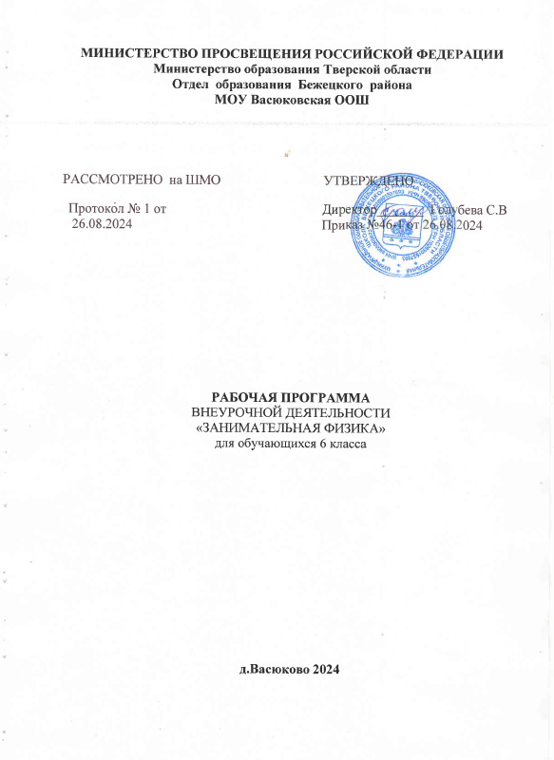

ПОЯСНИТЕЛЬНАЯ ЗАПИСКА.

Актуальность программы определена тем, что школьники должны иметь мотивацию к обучению физики, стремиться развивать свои интеллектуальные возможности.
Данная программа позволяет учащимся ознакомиться с методикой организации и проведения экспериментально-исследовательской деятельности учащихся в современном учебном процессе по физике, ознакомиться со многими интересными вопросами физики на данном этапе обучения, выходящими за рамки школьной программы, расширить целостное представление о проблеме данной науки. Экспериментальная деятельность будет способствовать развитию мыслительных операций и общему интеллектуальному развитию.
Не менее важным фактором реализации данной программы является стремление развить у учащихся умения самостоятельно работать, думать, экспериментировать в домашних условиях, а также совершенствовать навыки аргументации собственной позиции по определённому вопросу.
Содержание программы соответствует познавательным возможностям школьников и предоставляет им возможность работать на уровне повышенных требований, развивая учебную мотивацию.
В условиях реализации образовательной программы широко используются методы учебного, исследовательского, проблемного эксперимента. Эти переживания пробуждают и побуждают процесс мышления. Специфическая форма организации позволяет учащимся ознакомиться со многими интересными вопросами физики на данном этапе обучения, выходящими за рамки школьной программы, расширить целостное представление о проблеме данной науки. Дети получают профессиональные навыки, которые способствуют дальнейшей социально-бытовой и профессионально-трудовой адаптации в обществе.
Образовательная деятельность осуществляется по общеобразовательным программам дополнительного образования в соответствии с возрастными и индивидуальными особенностями детей, состоянием их соматического и психического здоровья и стандартами второго поколения (ФГОС).
Новизна данной программы определена федеральным государственным стандартом основного общего образования.
Отличительными особенностями являются:
- Определение видов организации деятельности учащихся, направленных на достижение личностных, метапредметных и предметных результатов освоения программы.
- В основу реализации программы положены ценностные ориентиры и воспитательные результаты.
- Ценностные ориентации организации деятельности предполагают уровневую оценку в достижении планируемых результатов одной возрастной группы.
- Достижения планируемых результатов отслеживаются в рамках внутренней системы оценки: педагогом, администрацией.
Цели программы:
- развитие умения проводить наблюдения, планировать и выполнять эксперименты, выдвигать гипотезы и строить модели;
- развитие интереса и творческих способностей учащихся при освоении ими метода научного познания на феноменологическом уровне;
- формирование представлений об изменчивости и познаваемости мира, в котором мы живём;
- воспитание убеждённости в возможности познания законов природы. Достижение этих целей обеспечивается решением следующих задач:
- приобретение учащимися знаний о первоначальном строении вещества,
механических, физических величинах, характеризующих эти явления;
- формирование у учащихся умения наблюдать и описывать явления окружающего мира в их взаимосвязи с другими явлениями, выявлять главное, обнаруживать закономерности в протекании явлений и качественно объяснять наиболее распространённые и значимые для человека явления природы;
- овладение общенаучными понятиями: природное явление, эмпирически установленный факт, проблема, гипотеза, теоретический вывод, результат экспериментальной проверки;
- формирование у учащихся собственной картины Мира на научной основе, которая дополняет художественно-образную его картину, создаваемую другими дисциплинами;
- подведение школьников к пониманию причинно-следственных связей;
- предварительное знакомство детей с языком и методами физики и других
естественных наук;
- подготовка учащихся к сознательному усвоению систематического курса физики и других наук естественного цикла.
- понимание отличия научных данных от непроверенной информации, ценности науки для удовлетворения бытовых, производственных и культурных потребностей человека.
Рабочая программа внеурочной деятельности по физике «Занимательная физика» предназначена для учащихся 6-го класса и рассчитана на 34 часов (1 час в неделю).
Предметными результатами программы являются:
- умение пользоваться методами научного познания, проводить наблюдения, планировать и проводить эксперименты, обрабатывать результаты измерений;
- научиться пользоваться измерительными приборами (линейка, секундомер), собирать несложные экспериментальные установки для проведения простейших опытов;
- развитие элементов теоретического мышления на основе формирования умений устанавливать факты, выделять главное в изучаемом явлении, выявлять причинноследственные связи между величинами, которые его характеризуют, выдвигать гипотезы, формулировать выводы;
- развитие коммуникативных умений: докладывать о результатах эксперимента, кратко и точно отвечать на вопросы, использовать справочную литературу и другие источники информации.
Метапредметными результатами программы внеурочной деятельности являются:
1.Регулятивные УУД:
определять и формулировать цель деятельности с помощью учителя;
учиться высказывать своё предположение (версию) на основе работы с материалом; учиться работать по предложенному учителем плану 2.Познавательные УУД:
делать выводы в результате совместной работы класса и учителя; оформлять свои мысли в устной и письменной форме 3.Коммуникативные УУД: слушать и понимать речь других; учиться работать в паре, группе; выполнять различные роли (лидера, исполнителя).

Личностными результатами программы внеурочной деятельности являются:
- сформированность познавательных интересов, интеллектуальных и творческих способностей учащихся;
- самостоятельность в приобретении новых знаний и практических умений;
- приобретение умения ставить перед собой познавательные цели, выдвигать гипотезы, доказывать собственную точку зрения;
- приобретение положительного эмоционального отношения к окружающей природе и самому себе как части природы.

СОДЕРЖАНИЕ КУРСА.
- Познание окружающего мира – 11 часов
Что изучает физика. Методы научного познания. Моделирование физических процессов и явлений. Измерения. Измерительные приборы.
- Пространство – 18 часов.
Пространство и его свойства. Измерение размеров разных тел. Измерение углов в астрономии и в географии. Старинные меры длины, веса и пр. Компас и ориентирование на местности. Измерение и вычисление площади тела правильной формы, произвольной формы. Измерение объема жидкости и твердого тела. Архимед и его открытие.
- Время - 5 часов.
Измерение интервалов времени. Год, месяц, сутки. Календарь от древних времен до наших дней.

Поурочно-тематический план (34 часов)
№  урока | тема | Используемое оборудование (в том числе оборудование «Точки роста») | Планируемые результаты обучения
Тема 1. Познание окружающего мира (11 часов)
1/1 | Природа. Явления природы |  | Уметь применять понятия: природа, явления природы, физические величины, наблюдение, опыт, измерительный прибор.  Уметь определять цену деления
2/2 | Что изучает физика.
3/3 | Методы научного познания: наблюдение, опыт.
4/4 | Моделирование процессов. | Компьютерное моделирование (оборудование «Точки роста»)
5/5 | Моделирование явлений. | Компьютерное моделирование (оборудование «Точки роста»)
6/6 | Физические величины и их измерения. | Линейка, термометр, измерительный цилиндр, динамометр  (оборудование «Точки роста»)
7/7 | Измерительные приборы, используемые в быту. | Градусник, рулетка, мерный стаканчик, секундомер, барометр, весы (оборудование «Точки роста»)
8/8 | Измерительные приборы, используемые в науке. | Датчики давления, температуры, магнитного поля, тока, напряжения, штангенциркуль (оборудование «Точки роста»)
9/9 | Изготовление измерительного прибора своими руками.
10/10 | Изготовление измерительного прибора своими руками.
11/11 | Что мы знаем о строении Вселенной.
Тема 2. Пространство (18 часов)
12/1 | Пространство и его свойства |  | Уметь применять понятия: длина, угол, площадь, объем.  Уметь определять  цену деления измерительного прибора.  Уметь правильно пользоваться линейкой, мерным цилиндром, транспортиром,  палеткой
13/2 | Равновесие и его виды. | Рычаг, набор грузов по 100 г  (оборудование «Точки роста»)
14/3 | Измерение размеров разных тел. | Измерительная лента, измерительный цилиндр, весы электронные  (оборудование «Точки роста»)
15/4 | Углы помогают изучать  пространство | Транспортир
16/5 | Измерение углов в  астрономии
17/6 | Определение расстояний в астрономии
18/7 | Измерение углов в  географии
19/8 | История составления карт в географии
20/9 | Компас и ориентирование на местности. | Компас, карты местности
21/10 | Компас и ориентирование на местности.
22/11 | Старинные меры длины, веса и пр.
23/12 | Измерение расстояния. | Метровая линейка, рулетка
 | Меры длины.
24/13 | Как и для чего измеряется площадь разных  поверхностей
25/14 | Измерение и вычисление площади тела правильной формы | Набор тел правильной формы
26/15 | Измерение и вычисление площади тела произвольной формы | Набор тел произвольной формы
27/16 | Как и для чего измеряют объем тел.
28/17 | Измерение объема тела. «Эврика» Архимеда. | Измерительный цилиндр, тела на нити (оборудование «Точки роста»)
29/18 | Измерение объема жидкости и твердого тела | Измерительный цилиндр, мензурки, колбы (оборудование «Точки роста»)
 | Тема 3. Время (5 часов)
30/1 | Время. |  | Уметь применять понятия: интервал времени, сутки, месяц, год.  Уметь использовать секундомер, электромагнитный отметчик для измерения интервалов времени
31/2 | Измерение интервалов времени. | Секундомер, датчик времени  (оборудование «Точки роста»)
32/3 | Год. Месяц. Сутки.
33/4 | Календарь от древних времен до наших дней.
34/5 | Составление графиков.

Ожидаемые результаты.
По окончании курса обучающиеся должны знать и уметь:
- проводить наблюдения, планировать и выполнять эксперименты,
- объяснять полученные результаты и делать выводы
- уметь применять знания на других предметах;
- оформлять свои мысли в устной и письменной форме;
- учиться работать в паре, группе; выполнять различные роли (лидера, исполнителя);
- уметь пользоваться измерительными приборами, компасом;
- знать принцип действия компаса;
- уметь объяснять природные явления;
- уметь перерабатывать и преобразовывать информацию из одной формы в другую (составлять план, таблицу, схему);
- уметь кратко и точно отвечать на вопросы, использовать справочную литературу и другие источники информации; задавать вопросы;
- уметь правильно организовать свое рабочее место.
Список литературы.
- Физика в занимательных опытах и моделях. Дженис Ванклив М.: АСТ: Астрель; Владимир: 2019.
- Простые опыты. Забавная физика для детей. Ф.В.Рабиза. «Детская литература». Москва 2018 г.
- Перельман Я.И. Занимательная физика.
- Физика: программа внеурочной деятельности для основной школы : 5-6 класс / Е. М. Шулежко, А. Т. Шулежко. — М. : БИНОМ. Лаборатория знаний, 2020.

Интернет ресурсы.
  - Физика для детей и их родителей. http:/www.solnet.ee/school/04html.
  - Занимательная физика для детей. Опыты по физике... (http://pustunchik.ua/online-school/physics)
  - Занятные страницы по физике для всех любознательных. (http://classfizika.spb.ru/fd

Интернет ресурсы
Название сайта или статьи | Содержание | Адрес
Каталог ссылок на ресурсы о физике | Энциклопедии, библиотеки, СМИ, вузы, научные организации, конференции и др. | http:www.ivanovo.ac.ru/phys
Бесплатные обучающие программы по физике | 15 обучающих программ по различным разделам физики | http:www.history.ru/freeph.htm
Лабораторные работы по физике | Виртуальные лабораторные работы. Виртуальные демонстрации экспериментов. | http:phdep.ifmo.ru
Анимация физических процессов | Трехмерные анимации и визуализация по физике, сопровождаются теоретическими объяснениями. | http:physics.nad.ru
Физическая энциклопедия | Справочное издание, содержащее сведения по всем областям современной физики. | http://www.elmagn.chalmers.se/%7eigor

